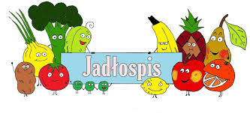
Poniedziałek – 30.03.2026

Rosół, chleb
Wtorek – 31.03.2026
Makaron z cukrem, dodatek
Środa – 01.04.2026
Kotlet jajeczny, ziemniaki, surówka z marchewki i jabłka, napój
Czwartek - 02.04.2026
Dzień wolny
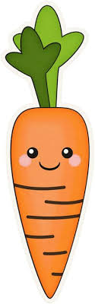
Piątek – 03.04.2026
Dzień wolny

